Documentación

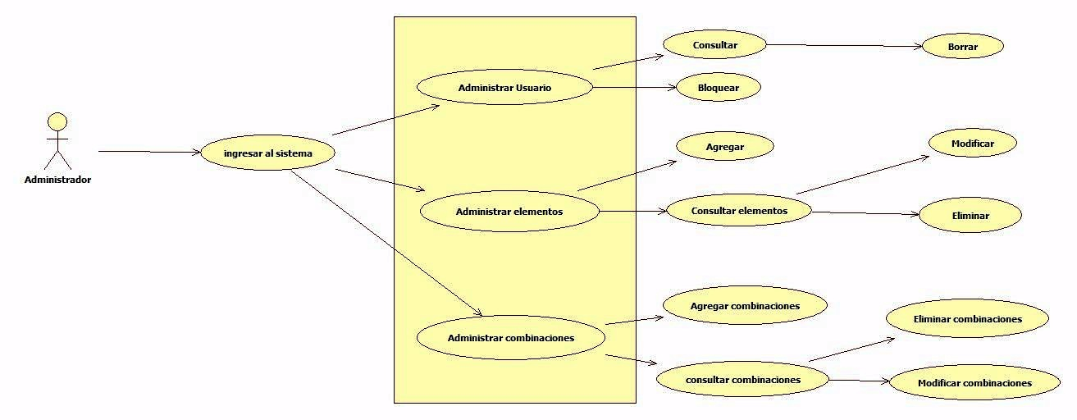

**Caso de Uso:** Ingresar al sistema

**Meta en el Contexto:** Que cuando el administrador ingrese al sistema, sea validado.

**Alcance y Nivel:** Es una tarea primaria, ya que se debe validar el usuario antes de entrar al sistema.

**Precondiciones:** Que el administrador desee entrar al sistema

**Condición Final de Éxito:** Que el usuario pueda usar el sistema.

**Condición Final de Fallo:**

**Actor Primario:** (Es el actor del cual depende en mayor parte el caso de uso)

**Actor Secundario:** (Es el actor que participa en el caso de uso pero que éste no depende de él [pueden ser más de uno])

**Lanzador:** (Es el que “echa a andar” el caso de uso) Que el Administrador requiera utilizar el Sistema.

**Escenario de Éxito Principal:**(Son los pasos que sigue el caso de uso para completar su operación)

|  |  |
| --- | --- |
| **Acciones del Usuario** | **Acciones del Sistema** |
| 1. INICIO     3. Ingresar Usuario     6. Ingresa contraseña.       10. Seleccionar opción. | 2.      Solicitar Usuario  4. Validar Usuario  5.      Si es correcto, solicita contraseña  7.          Validar contraseña  8.      Contraseña correcta, ingresar al sistema.  9.      Mostrar ventana de menú principal.  11. Invocar caso de uso correspondiente.  12. FIN |
| **FLUJOS ALTERNATIVOS** |  |
| 5. Si el Usuario no es correcto mostrar mensaje “Usuario NO Autorizado” y regresar al Paso 2.  8. Si la Contraseña no es correcta mostrar mensaje “Contraseña Incorrecta” y regresar al Paso 5. |  |

**Caso de Uso:** Consultar.

**Meta en el Contexto:** Que el administrador pueda consultar un usuario.

**Alcance y Nivel:** Tarea secundaria, ya que no es tan requerido que el administrador consulte a los usuarios.

**Precondiciones:** Que el administrador haya ingresado al sistema.

**Condición Final de Éxito:** Que el administrador pueda consultar a algún usuario.

**Condición Final de Fallo:** Que el administrador no pueda consultar a algún usuario.

**Actor Primario:** Administrador.

**Actor Secundario:** Ninguno.

**Lanzador:** Que el administrador requiera consultar a algún usuario.

**Escenario de Éxito Principal:**

|  |  |
| --- | --- |
| **Acciones del Usuario** | **Acciones del Sistema** |
| 1. Inicio. 2. Ingresar usuario. | 1. Solicitar usuario. 2. Buscar usuario. 3. Si se encuentra el usuario, mostrar datos. 4. Fin. |
| **FLUJOS ALTERNATIVOS** |  |
| 1. Si no se encuentra el usuario, mostrar mensaje “Usuario no válido” y regresar al paso 2. |  |

**Caso de Uso:** Borrar.

**Meta en el Contexto:** Que el administrador pueda borrar un usuario.

**Alcance y Nivel:** Tarea secundaria, ya que no es tan requerido que el administrador borre a los usuarios.

**Precondiciones:** Que el administrador haya ingresado al sistema.

**Condición Final de Éxito:** Que el administrador pueda borrar a algún usuario.

**Condición Final de Fallo:** Que el administrador no pueda borrar a algún usuario.

**Actor Primario:** Administrador.

**Actor Secundario:** Ninguno.

**Lanzador:** Que el administrador requiera borrar a algún usuario.

**Escenario de Éxito Principal:**

|  |  |
| --- | --- |
| **Acciones del Usuario** | **Acciones del Sistema** |
| 1. Inicio. 2. Ingresar usuario.      1. Seleccionar la opción de “Borrar usuario”. | 1. Solicitar usuario. 2. Buscar usuario. 3. Si se encuentra el usuario, mostrar datos. 4. Borrar el usuario. 5. Fin. |
| **FLUJOS ALTERNATIVOS** |  |
| 1. Si no se encuentra el usuario, mostrar mensaje “Usuario no válido” y regresar al paso 2. |  |

**Caso de Uso:** Bloquear.

**Meta en el Contexto:** Que el administrador pueda bloquear un usuario.

**Alcance y Nivel:** Tarea secundaria, ya que no es tan requerido que el administrador bloquee a los usuarios.

**Precondiciones:** Que el administrador haya ingresado al sistema.

**Condición Final de Éxito:** Que el administrador pueda bloquear a algún usuario.

**Condición Final de Fallo:** Que el administrador no pueda bloquear a algún usuario.

**Actor Primario:** Administrador.

**Actor Secundario:** Ninguno.

**Lanzador:** Que el administrador requiera bloquear a algún usuario.

**Escenario de Éxito Principal:**

|  |  |
| --- | --- |
| **Acciones del Usuario** | **Acciones del Sistema** |
| 1. Inicio. 2. Ingresar usuario.      1. Seleccionar la opción de “Bloquear usuario”. | 1. Solicitar usuario. 2. Buscar usuario. 3. Si se encuentra el usuario, mostrar datos. 4. Bloquear al usuario. 5. Fin. |
| **FLUJOS ALTERNATIVOS** |  |
| 1. Si no se encuentra el usuario, mostrar mensaje “Usuario no válido” y regresar al paso 2. |  |

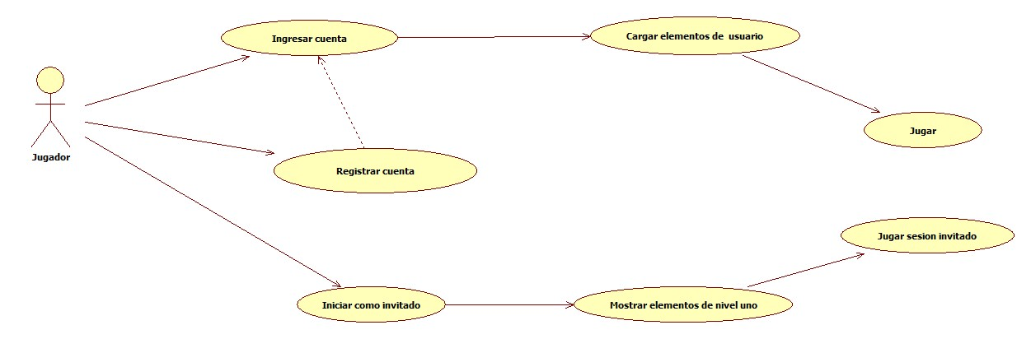

**Caso de Uso:** Registrar cuenta

**Meta en el Contexto:** Poder registrar un jugador nuevo en la base de datos

**Alcance y Nivel:** Primaria

**Precondiciones:** Que el jugador no esté registrado

**Condición Final de Éxito:**Que el registro del jugador se guarde con éxito

**Condición Final de Fallo:**que el registro no se pueda guardar

**Actor Primario:** Jugador

**Actor Secundario:**  Ninguno

**Lanzador:** Que el Jugador requiera  registrarse .

**Escenario de Éxito Principal:**

|  |  |
| --- | --- |
| **Acciones del usuario** | **Acciones del sistema** |
| 1. Inicio 2. Ingresar nombre de usuario 3. Ingresar password 4. Ingresar email 5. Ingresar edad 6. Ingresar escolaridad | 1. Solicitar nombre de usuario 2. Solicitar password 3. Solicitar email 4. Solicitar edad      1. Solicitar escolaridad 2. Validar datos 3. si lo datos son correctos, registrar al Jugador. 4. Mostrar mensaje de éxito 5. Mostrar ventana principal 6. Fin |
| **FLUJOS ALTERNATIVOS** |  |
| 1. . Si el Usuario Ya esta registrado, mostrar   mensaje “Usuario no disponible ” y regresar al Paso 2. 2. Si el email ya esta registrado mostrar mensaje “email registrado ” y regresar al Paso 6. |  |

//termina registrar usuario

**Caso de Uso:** Ingresar cuenta

**Meta en el Contexto:**Que el usuario pueda entrar a su perfil

**Alcance y Nivel:**TareaPrimaria

**Condición Final de Éxito:**que el usuario pueda entrar al sistema

**Condición Final de Fallo:**que el usuario no pueda entrar al sistema

**Actor Primario:** Jugador

**Actor Secundario:** Ninguno

**Lanzador:** Que el usuario quiera entrar al sistema.

**Escenario de Éxito Principal:**

|  |  |
| --- | --- |
| **Acciones del Usuario** | **Acciones del Sistema** |
| 1. INICIO     3. Ingresar Usuario     6. Ingresa contraseña.       10. Seleccionar opción. | 2.      Solicitar Usuario  4. Validar Usuario  5.      Si es correcto, solicita contraseña  7.          Validar contraseña  8.      Contraseña correcta, ingresar al sistema.  9.      Mostrar ventana de menú principal.  11. Invocar caso de uso correspondiente.  12. FIN |
| **FLUJOS ALTERNATIVOS** |  |
| 5. Si el Usuario no es correcto mostrar mensaje “Usuario NO Autorizado” y regresar al Paso 2.  8. Si la Contraseña no es correcta mostrar mensaje “Contraseña Incorrecta” y regresar al Paso 5. |  |

//termina ingresar al sistema

**Caso de Uso:** Iniciar como invitado

**Meta en el Contexto:** Poder jugar sin haberse registrado

**Alcance y Nivel:** Primaria

**Precondiciones:** Que el jugador quiera jugar  como invitado

**Condición Final de Éxito:**Que el usuario pueda acceder a jugar como invitado

**Condición Final de Fallo:**que el registro no pueda jugar como invitado

**Actor Primario:** Jugador

**Actor Secundario:**  Ninguno

**Lanzador:** Que el Jugador requiera  jugar como invitado.

**Escenario de Éxito Principal:**

|  |  |
| --- | --- |
| **Acciones del usuario** | **Acciones del sistema** |
| 1. Inicio 2. Seleccionar opción”jugar como invitado” | Ingresar al sistema   1. mostrar ventana de jugador invitado 2. Fin |
| **FLUJOS ALTERNATIVOS** |  |